客户退货能否抵欠款：原单退货、退款去向与授信恢复核对｜云上订货系统
一家食材配送商给门店赊销鸡肉，门店申请退两公斤。客服看到“退货金额三十六元”，告诉客户可以从欠款里扣；仓库当天只收回一公斤，财务随后又按三十六元给客户做了退款。过几天，门店仍按“欠款已抵”下新单，销售以为授信空间已经恢复。此时企业可能同时少收了货款、付出了现金，系统中的退货单还留着未收回的一公斤。问题不是退货流程是否能创建，而是退货申请、实物验收和资金去向被当成一件事处理了。
退货能否抵欠款，要沿同一客户、原销售订单、原商品规格与原成交价核实，再看企业到底选择现金退款、转客户余额，还是冲减原应收。三种去向不能在同一笔有效退货金额上重复记账。即使退货已经入库，也要等可处理数量和金额确认、财务完成相应资金或应收处理后，才复查可用授信；如果客户另有旧欠款、冻结或超期限制，退一笔货也未必让全部订货权限恢复。

从原销售单确认“谁买了什么、能退多少”，再看退货申请
客服接到申请时，第一件事不是回答“退了就抵”，而是找到原销售订单、客户编号、商品规格、成交单位与当时价格。若原单发两公斤，曾退过半公斤，本次可退数量就不能仍按两公斤算；客户说的是一箱还是一公斤，也不能只比较数字。跨门店采购的连锁客户，要确认原销售与应收究竟归总部还是门店，不能把甲门店买的货直接退到乙门店账户。无原单退货、跨客户退货或供应商质量召回等特殊情形，应另走企业批准的业务口径，不能借普通销售退货冲掉任意客户的欠款。
PC管理端退货单详情能够看到退货客户、商品、数量、退货单价、申请金额和处理状态。示例画面显示两公斤、单价十八元、合计三十六元，但流程仍在提交阶段；待审核金额不是财务已承认的抵扣额，更不是仓库已收实物。销售回复客户时可先说“已收到退货申请，核原订单和实物后确认处理金额”，而不能说“您的欠款已经减三十六元”。若原单有活动价、赠品搭配或整箱折让，退货单价也要回当时成交条件核实，不能用当前商城售价倒推旧交易。
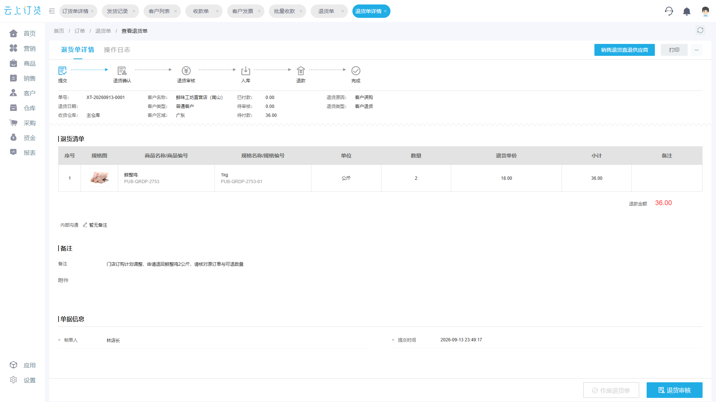
图1：示例退货申请为两公斤、三十六元；画面中的申请金额尚不能作为已经冲减客户欠款的凭证。

申请两公斤、只收一公斤时，仓库与财务各管一个边界
仓库要按真正收到的货验规格、批次、包装与可销售状态，并把本次实收数量登记回原退货业务。客户申请两公斤却只送回一公斤时，本次入库只能先记一公斤；剩余一公斤要继续跟进、拒退或按差异处理，不能在系统里强行完成整张退货单。对鲜品、医疗器械或有批次保质期要求的货，实物收回不代表可以再次销售；验收结论还影响库存去向和企业承担的损失，但不能因此跳过原销售责任核对。
示例PC画面明确出现“数量2、已入库1、在入库0、本次入库数1”。财务依据已确认的有效数量和原成交价格核可处理金额：若这一公斤符合原退货条件、单价仍为十八元，本次最多先讨论十八元的资金去向；另外一公斤没有形成有效验收，不应提前把三十六元全部抵欠款。日后客户补送第二公斤，也要沿同一退货单继续处理，避免新建另一笔退货把原两公斤重复计算。库存岗位留实物证据，客服留客户反馈，财务只处理经审核的可处理金额，三者的数必须解释得通。
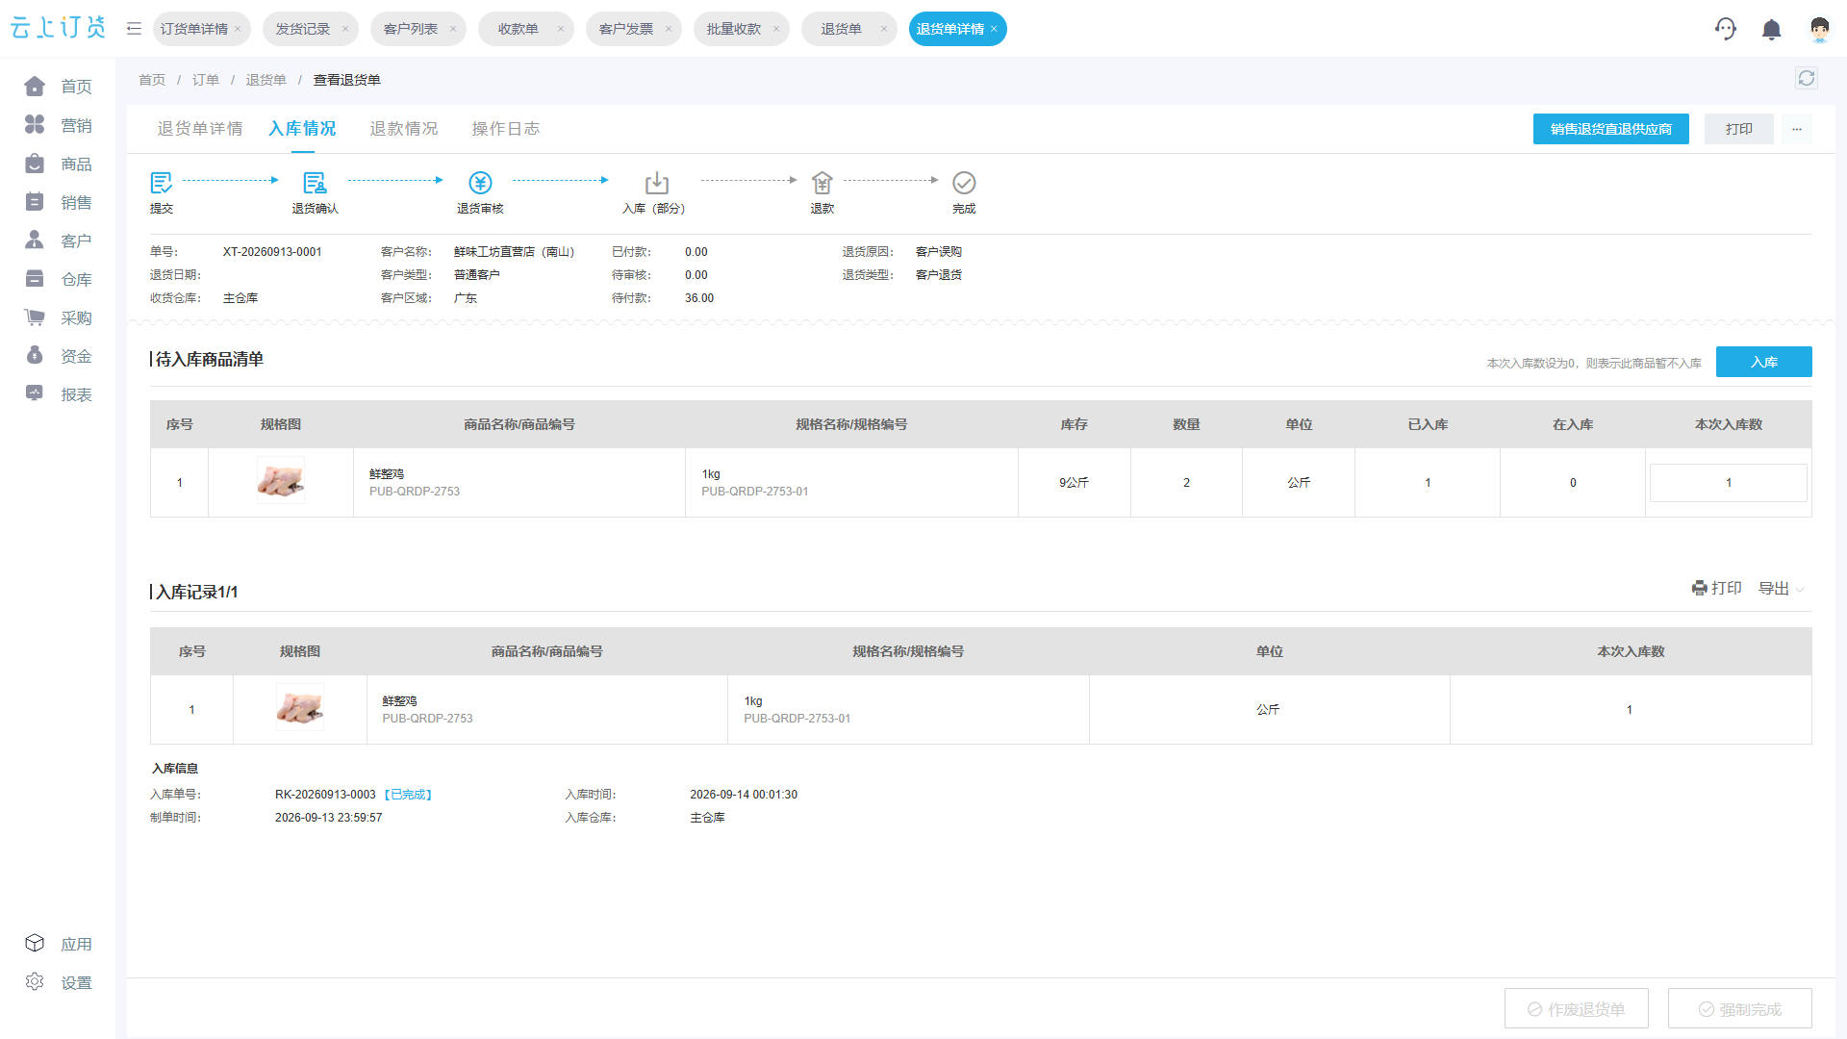
图2：同一张退货单的申请数量和已入库数量并不相同，金额不能按申请数量一次结清。
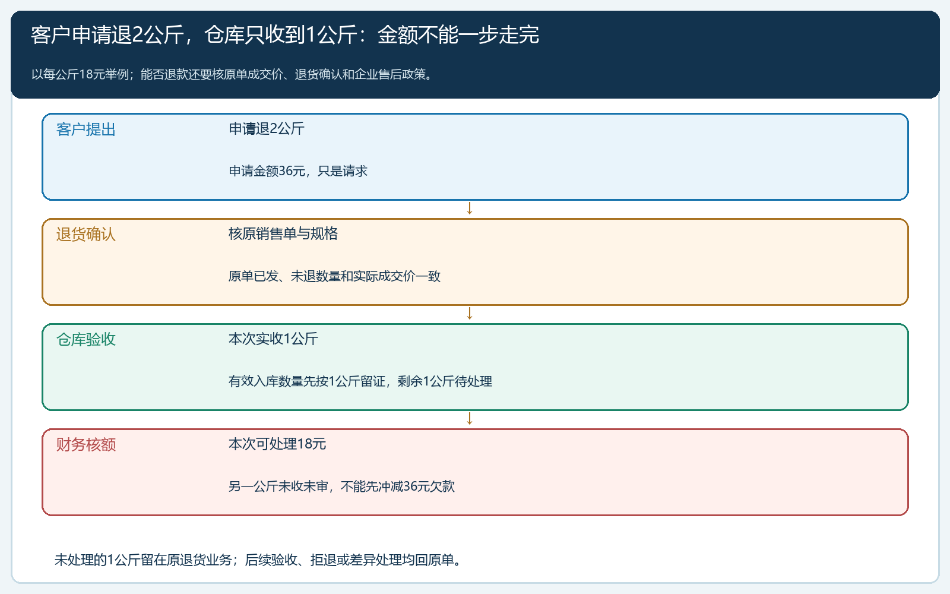
图3：示例每公斤十八元，实际验收一公斤仅对应十八元；剩余一公斤继续留在原业务处理。

现金退款、转客户余额、冲减应收是互斥结果
退货金额确认以后，财务要先查客户原交易有没有实际收过款，以及这次业务希望达到什么结果。原单已经现金付清，通常讨论原路退款或按双方确认转客户余额；原单尚有应收、客户希望抵欠款，则讨论按原应收做抵扣。选择哪一种，要以交易事实、合同和企业批准的售后政策为准，不能因页面上同时看得到“退款”和“余额”就先各做一遍。相同的十八元，只能有一项最终有效资金结果，并保留审批、操作时间与原单对应关系。
以客户原未结应收一百一十六元、本次有效退货十八元为例：若把十八元现金返给客户，企业流出十八元，原一百一十六元欠款并不会因为付款而自然消失；若转到客户余额，客户余额多十八元，原应收仍须按真实使用或抵扣记录再核；若明确沿原销售应收抵十八元，才可能把相关未结额核到九十八元，且不能再额外向客户付同样的十八元。不同系统字段的自动联动规则应以实际记录核验，不要仅凭会计推理假定保存一个退货按钮就自动同步所有余额与授信。
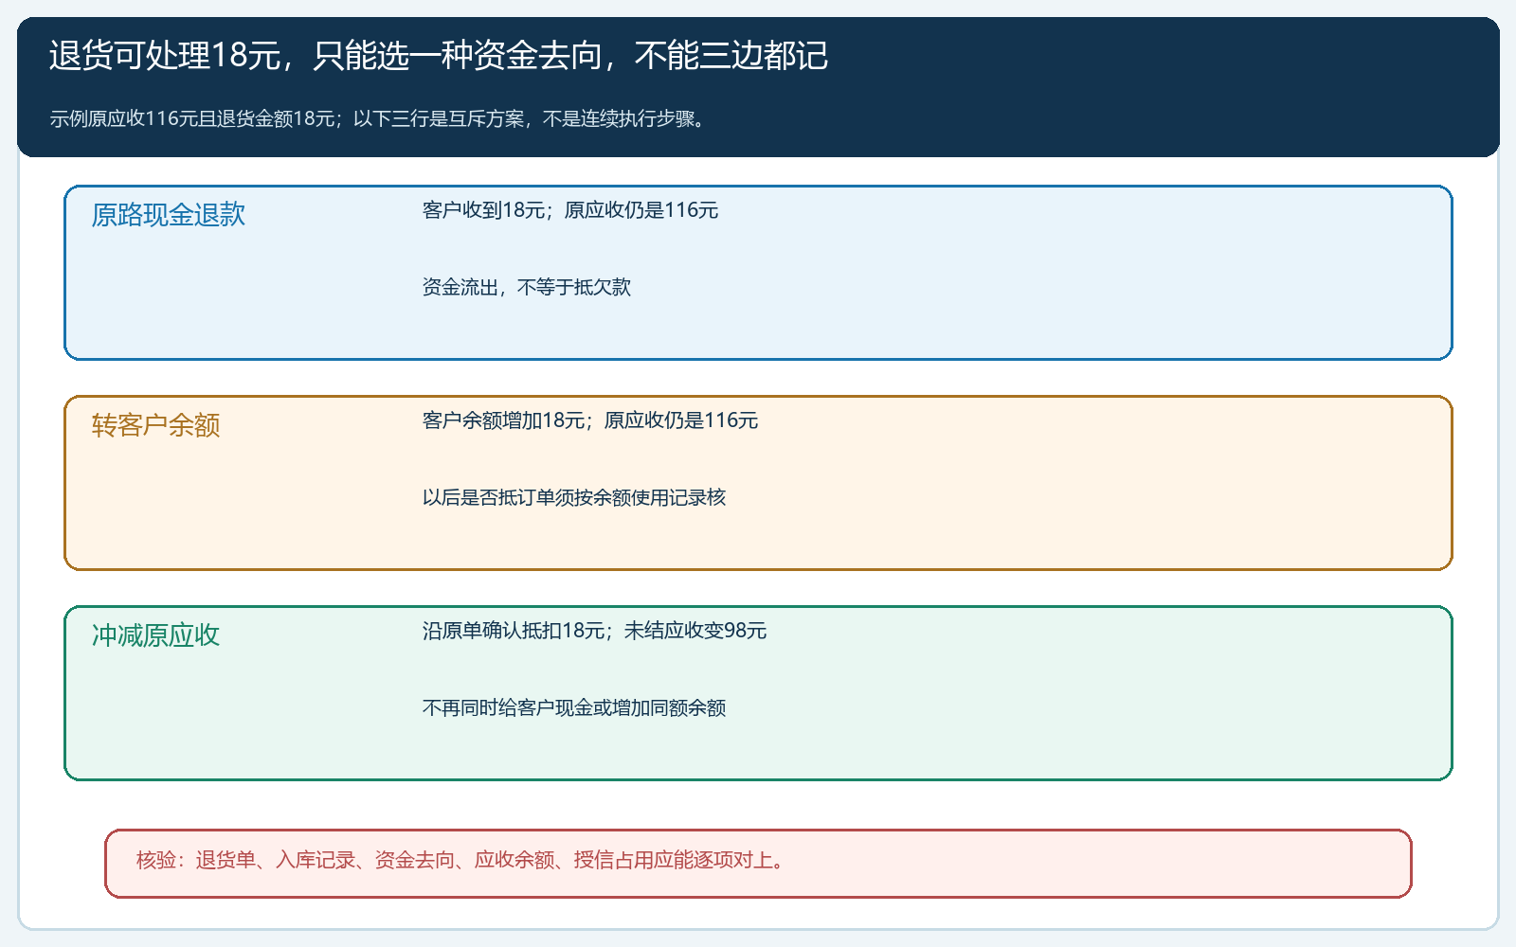
图4：三条是互斥的处理方案，图中金额仅示范资金方向，不能把三行从上到下连续执行。
PC管理端退货单“退款情况”中有添加付款入口，画面显示退款账户、线下付款和金额字段。财务应先核本次可处理金额、已处理金额和实际选用的资金去向，再保存与审核；截图中的三十六元是该示例退货单当时显示的金额，不能脱离部分入库情况认定它已全部可付。尤其不能在“已转客户余额”后再选线下付款，或一边向客户现金退款、一边手工减少原应收。若资金去向选错，回到原退货与原付款记录更正并留痕，不通过再创建一笔相反业务把差额掩盖。
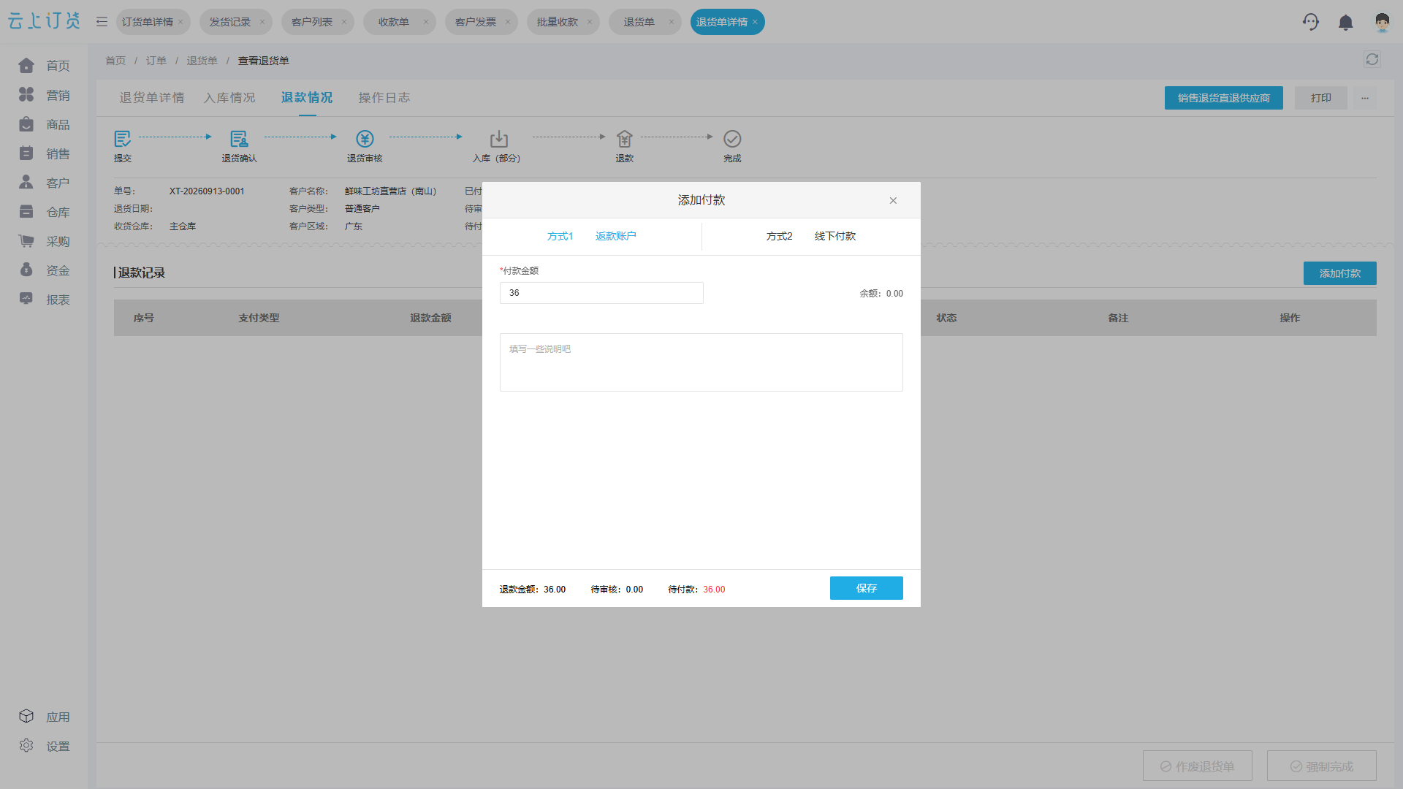
图5：该画面说明退款去向有不同入口；具体金额还要和已验收、已审核的退货数量复核。

手机商城显示“退货款”或“账户结余”，不等于旧欠款已抵
客户从手机商城看到账户结余时，可能同时看到预存款、返款、待付款和退货待付款。这里的每一项代表不同业务状态，不能相互替代。示例手机画面中“退款余额”为零、“退货待付款”为零，“订单应付款”是一百一十六元，不能因为此前有一张退货申请，就解释为客户欠款已自动减少。客服收到客户截图，先问截图的客户账号、查看时间和原退货单号，再和财务的退款、余额及应收记录逐项核对；页面数字与客户口头理解不一致时，解释具体款项在哪个账户、何时可用、是否已经抵到原单。
客户最容易误解的是“退货款进入余额”和“拿退货款直接抵以前欠款”。前者可能形成未来下单可使用的客户余额，后者需要明确对应原应收和核销记录。若客服为了息事宁人答应两者都算，会形成客户认为欠款已减、商城又让他使用同额余额的双重优惠。已开票订单退货还应由财务按实际票据流程处理，发票、退款与库存的时点未必一致；是否需要红字票据或怎样调整税务处理，不靠商城余额页判断。
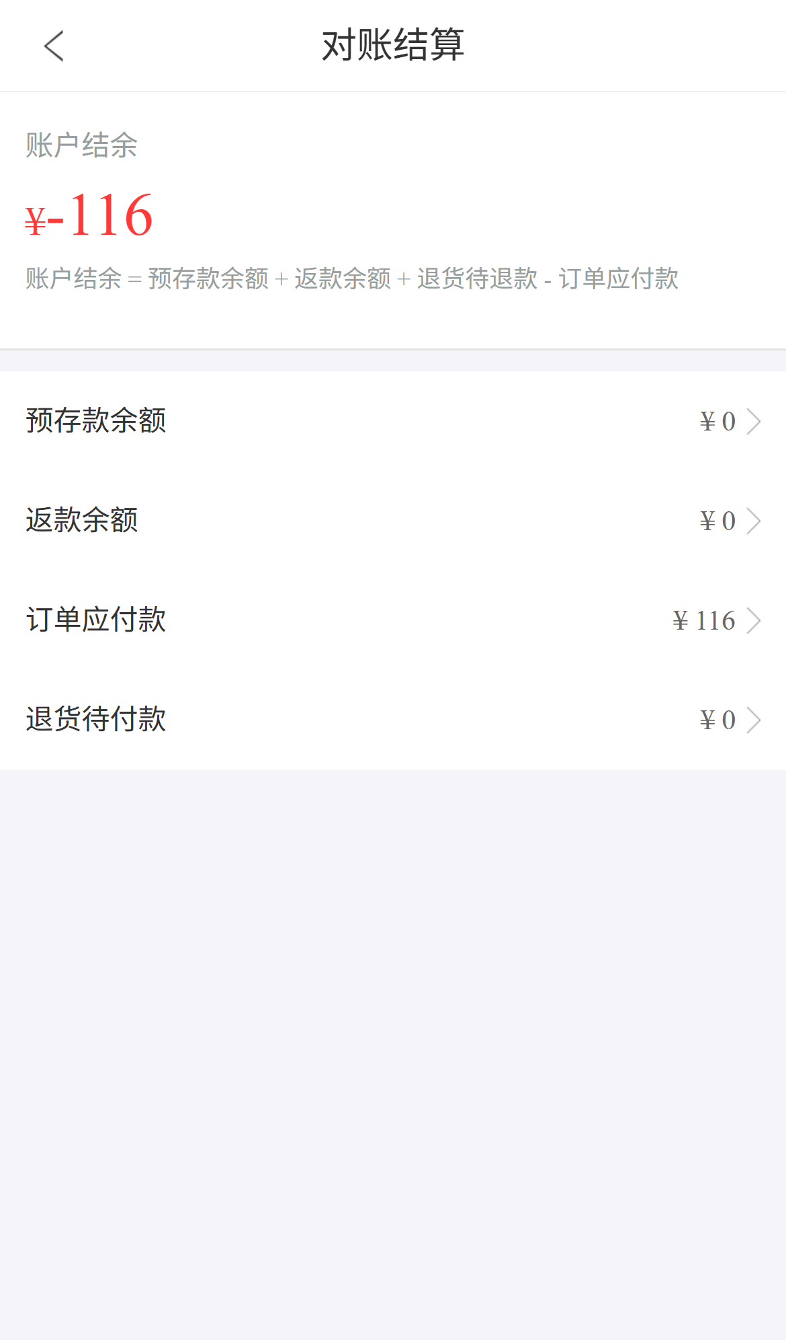
图6：客户手机端把几类余额分开列示；示例中的退款余额为零，不能从退货申请推断旧欠款已经抵扣。

授信能否恢复，必须沿原单核四组变化
财务处理完退货后，选同一截止时点核四组数字：原退货单的有效数量与金额，最终现金退款或客户余额变动，原销售应收实际减少多少，以及授信已占用和可用额有何变化。若选择现金退款，应收无变化并不一定是差错；若选择抵欠款，应收减少而账户又新增同额余额，就要查是否重复。若退货入库一公斤，却显示两公斤对应的金额全额抵欠款，应返回入库与退款处理记录，而不是手工抬高客户授信额度让新订单先过。对总部代付、门店退货和跨主体往来，先确认谁有退款请求权和应收归属，再由授权岗位处理。
即便抵扣后原应收减少，也不能立即向客户承诺“已经可以继续赊销”。授信规则还可能包括总额度、日/月限额、逾期旧款、授信有效期和人工冻结。客户原欠一百一十六元，获准抵十八元后还有九十八元；若九十八元已经超期，或另一张订单仍未付，系统可能继续限制赊销。销售应在财务核销后用原客户的实际订单路径复核，而不是用一个没有欠款的新账号测试。客户自助下单与业务员代客下单还可能有独立限制，恢复哪个路径，要按企业当前配置查清。

用一笔部分退货跑通，避免“退了一次货、抵了两次钱”
试运行可选一笔原销售仍有应收的订单，让客户申请退两公斤，仓库先实际验收一公斤。客服记录客户提出的数量与原因，仓库留本次实收、规格和批次，财务核原价与有效金额，负责人确认这十八元到底用于退款、转余额还是抵原应收。随后分别从PC管理端退货单、入库记录、付款记录、客户往来与授信管理核结果，再从手机商城用原客户账号核余额与待付款显示。剩余的一公斤留在原退货流程，等实际到货或双方拒退结论，不为了让页面显示“完成”就先记入库存。
复盘时问五个具体问题：能否从一百一十六元应收反查原销售订单；本次退货为什么只认可一公斤；十八元最终落在哪一种去向；原应收与客户余额有没有重复变化；客户下一笔订单的授信判断依据是什么。如果其中一个答案只能靠经办人聊天记录，而系统中的原单、资金和库存互不对应，这次退货还没有完成经营闭环。老板要看的不是“本月退货率下降”一个数字，而是退货金额、现金流出、客户余额、应收和授信敞口是否在同一客户维度核得平。只有这些结果能解释，才可以扩大到更多门店和更复杂的跨期、已开票退货场景。

